[XenServer部署系列——虚拟机的创建及复制](http://blog.chinaunix.net/xmlrpc.php?r=blog/article&uid=24540106&id=4333001)

XenServer部署系列之05虚拟机的创建及复制  
  
  
**作业环境**  
  
XenServer服务器  
OS：XenServer 6.2  
Hostname：xsr01  
IP：192.168.0.241/24  
Gateway：IP：192.168.0.1/24  
  
  
**一、关于XenServer虚拟机**  
  
在Xenserver上可以创建Windows和Linux等虚拟机，Xenserver支持大部分的主流操作系统，可以使用 XenCenter 或 xe CLI 克隆相应的模板，然后安装操作系统。XenServer随附了一组基本模拟（即原始VM），在这些模板上可以安装操作系统。模板是一种“黄金映像”，包含用于实例化特定VM的所有配置设置。为达到最佳运行状态，XenServer对于适用于各系统的模板，已经设置了用来定义虚拟硬件配置的预定义平台，Linux模板用于创建半虚拟化（PV）来宾系统，而Windows模板用于创建硬件虚拟机（HVM）来宾系统。  
  
必须为每台虚拟机安装XenServer Tools，以便虚拟机拥有完全受支持的配置，并且能够使用XenServer管理工具（Xe CLI或XenCenter）。尽管VM在没有这些工具的情况下可以正常工作，但如果不安装这些工具，性能将受到极大影响。XenServer还支持某些功能和特性，包括彻底闭关、重新引导、挂起和实时迁移VM。  
  
除了使用提供的模板创建VM外，还可以使用3种其他方法来创建VM：物理机到虚拟机的转换（P2V）；克隆现有VM；导入一个导出的VM。  
  
  
**二、使用XenCenter创建VM**  
  
鉴于CentOS的应用很广泛，笔者一直接触的也是CentOS，本案就以CentOS6.5系统为例，讲述如何创建虚拟机，及其相关配置。  
  
XenServer的部署及存储配置，请参考之前的XenServer部署实录系列博文，这里不在述。在客户端使用XenCener连接远端xsr01主机。  
  
**1.使用模板创建虚拟机**  
  
  
以下的操作在XenCenter上进行。  
选中xsr01主机，在其右击菜单中选择“New VM”，打开“New VM”向导。  
    
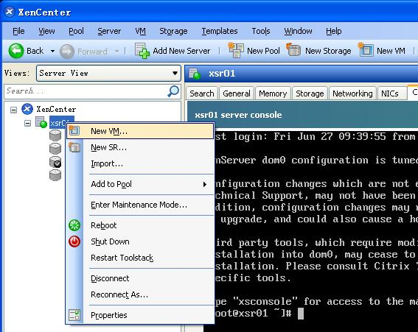  
  
选择创建虚拟机的模版，这里选择“CentOS 6 (64-bit)”，   
此列表列出了XenServer 当前支持的模板。每个模板包含创建具有特定操作系统和最佳存储的新 VM 所需的设置信息。具体信息，请参考官方资料。实践表明，XenServer6.2是可以支持到CentOS6.5的。  
   
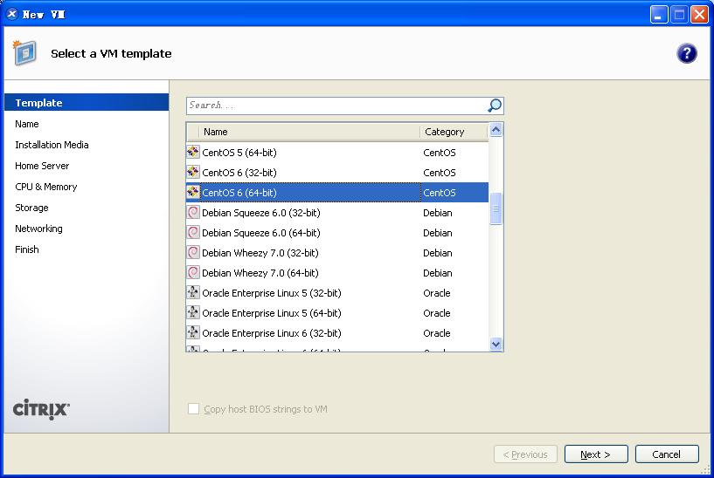  
  
填写虚拟机名称及可选说明。  
   
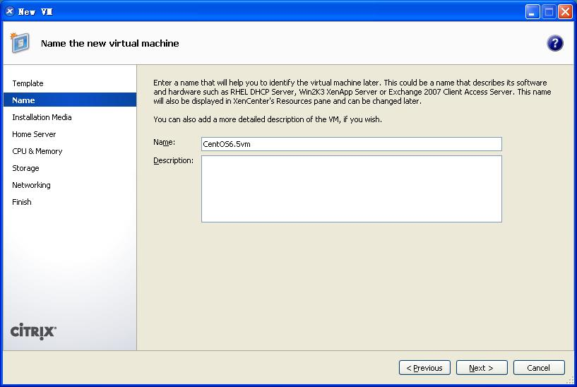  
  
为将安装在新 VM 上的操作系统选择安装源。这里使用之前创建的本地ISO存储仓库中的CentOS6.5系统镜像。  
   
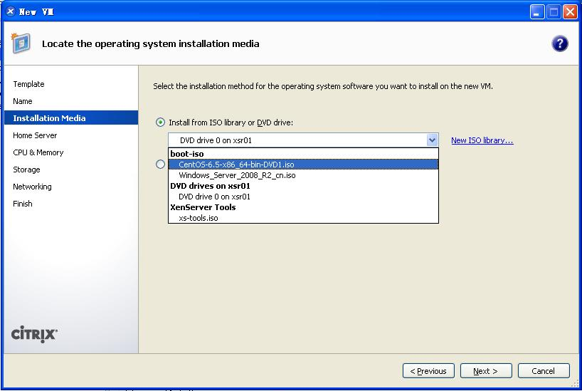  
  
为虚拟机选择主服务器或者集群。本案中没有集群，只有xsr01主机。  
   
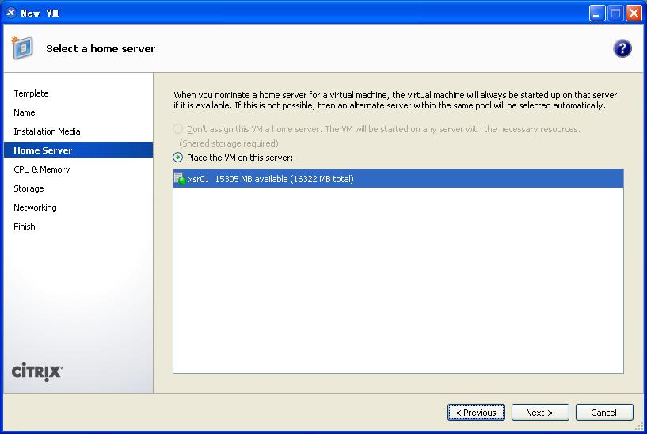  
  
对于CentOS系统，默认设置为1个虚拟CPU和1G的虚拟内存，这里按实际需求进行修改。  
   
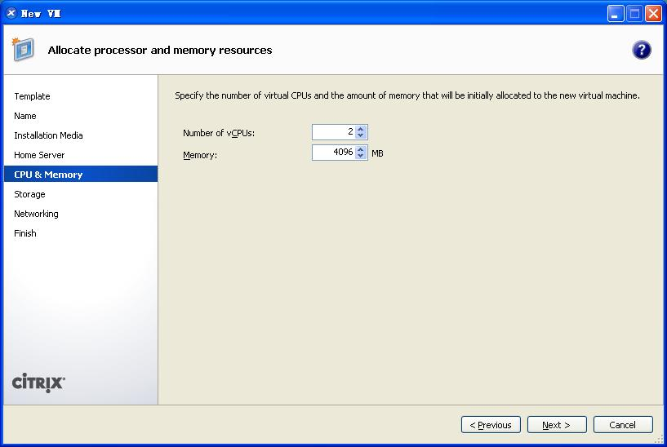  
  
为虚拟机分配存储。按实际需要设置虚拟硬盘容量，并把它配置在xsr01主机的本地存储上。  
   
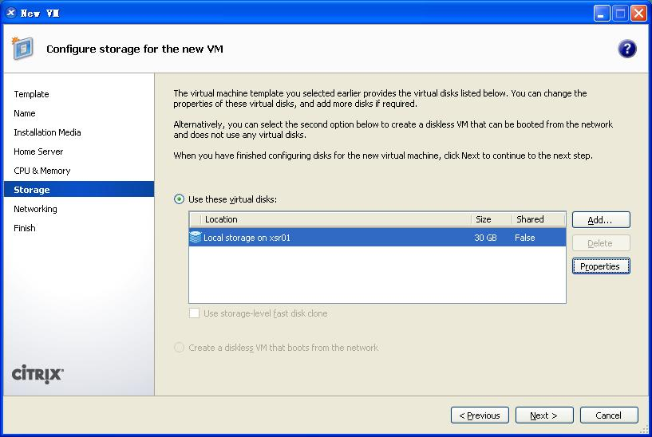  
  
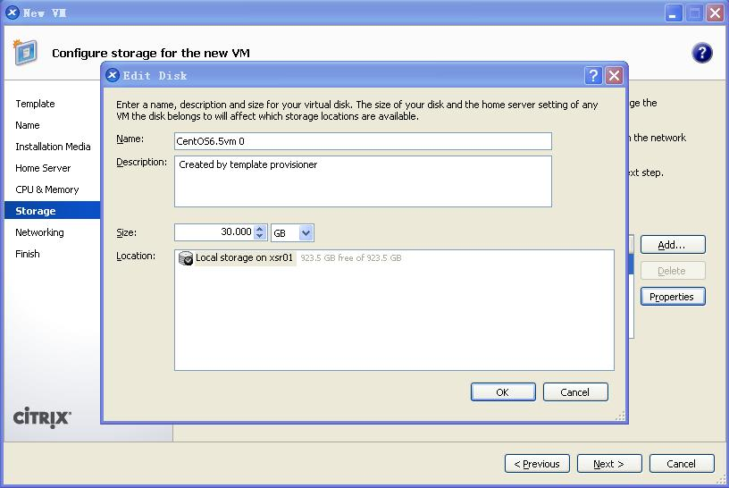  
  
配置虚拟机的网络连接设置。在创建虚拟机时候，最多创建4个Network对象（一般来说，如果物理机有4个网卡，这里会自动创建4个Network；如果物理机有2个网卡，则自动创建2个Network），可以在虚拟机创建完成后继续添加Network。这里删除其他三个Network，只保留Network 0。  
   
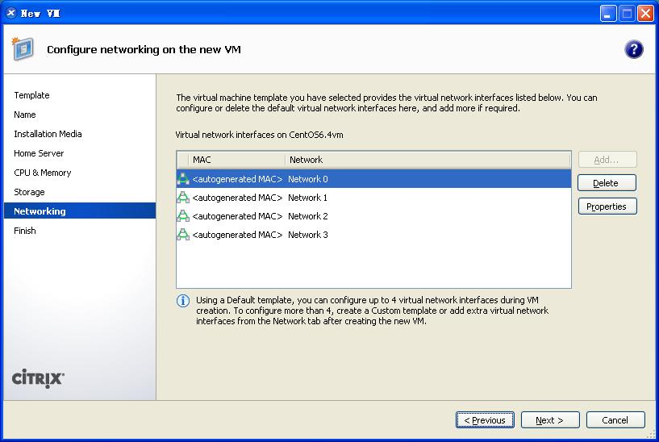  
  
完成虚拟机创建，检查配置属性。然后启动虚拟机进行操作系统安装。  
   
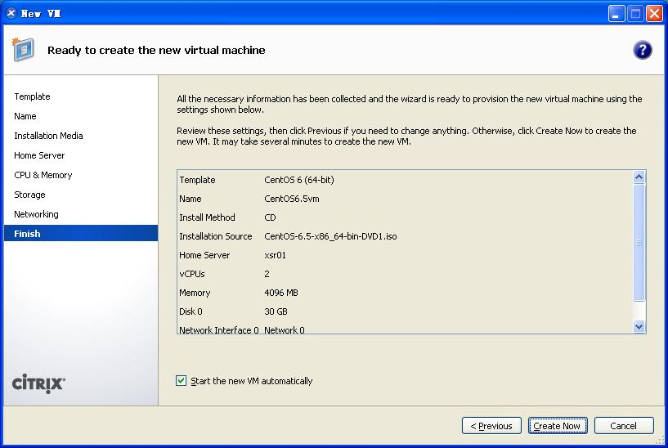  
  
开始进入系统安装。这个界面与常规的CentOS安装界面不同。初学者会感到无所适从，因为在接下来的安装过程中，会发现，这是一个极简的安装过程，简化到连分区的操作步骤都忽略了。  
   
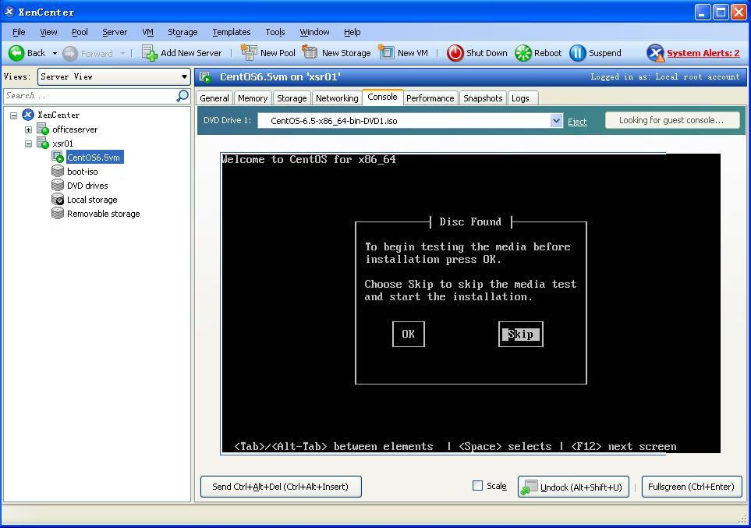  
  
安装完成后，首次登录界面如下。/root目录下的anaconda-ks.cfg文件记录了安装系统时的一些信息，从里面可以看到，安装时并没有安装其他软件包，连setup、vim命令对应的软件包也没有。与CentOS自身的Minimal安装模式类似。  
   
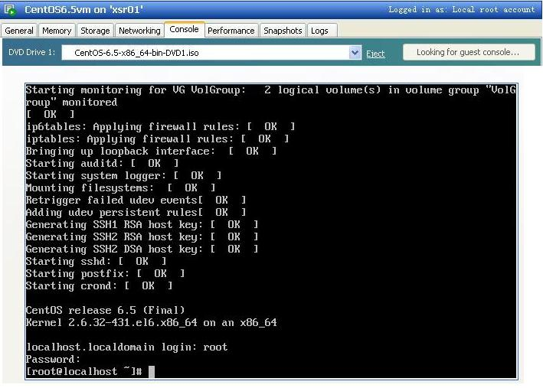  
  
就本案而言，30G的虚拟硬盘，4G的虚拟内存，虚拟系统使用了485M作为/boot引导分区，剩余的容量为一个名为VolGroup的逻辑卷，该卷内划分了/root和swap两个分区，大小分别为26.5G和3G。如果虚拟硬盘容量很大，比如500G，系统lvm分区会有类似如下的自动分配：swap 4G，/root 50G，其他容量为/home。  
  
以上的安装情况，对于很多用户来说，会很不习惯，而且也难以适配实际需求。那么，有没有办法按常规的方法安装CentOS系统呢，答案当然是有的，而且很简单。就是使用“Other install media”模板。  
  
关于“Other install media”模板，官方资料如下描述：面向高级用户，这些用户可能会尝试安装运行其他不受支持的操作系统的VM。XenServer已经过测试，只能运行所提供的标准模板中包含的受支持发行版本和特定版本，但不支持使用其他安装介质模版安装的任何VM（这段话比较拗口，不易理解）。  
  
下图选择“Other install media”，在接下来的调整CPU、存储和网络资源各种参数的过程，与上述操作步骤是一样的，最后，进入到系统安装，会看到熟悉的CentOS系统盘的启动界面。这样便可以使用常用的Basic Server 安装方式了。  
   
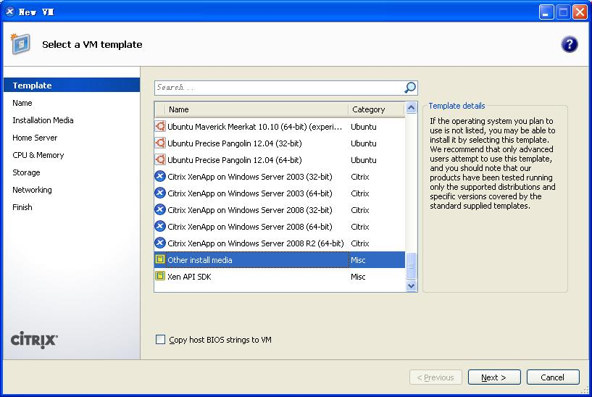  
  
以上是使用XenCenter创建CentOS VM的操作过程。如果是Windows系统，就不存在上述情况了，使用相应的模板，都会是使用正常的安装方式进行安装的。  
  
  
**2.安装XenServer Tools**  
  
系统安装完成后，建议立即安装XenServer Tools，以使VM具有完全受支持的配置，从而获得高速I/O以实现更高的磁盘和网络性能。  
  
VM不安装XenServer Tools，最直接的表现是，在XenCenter上无法监控到VM的内存使用情况。如下图所示。选中刚才新建的CentOS6.5vm，在Performance选择卡中，有四个图表，分别表示虚拟CPU、内存、网络、硬盘的使用情况，其中第二个图表虚拟内存没有内容。  
   
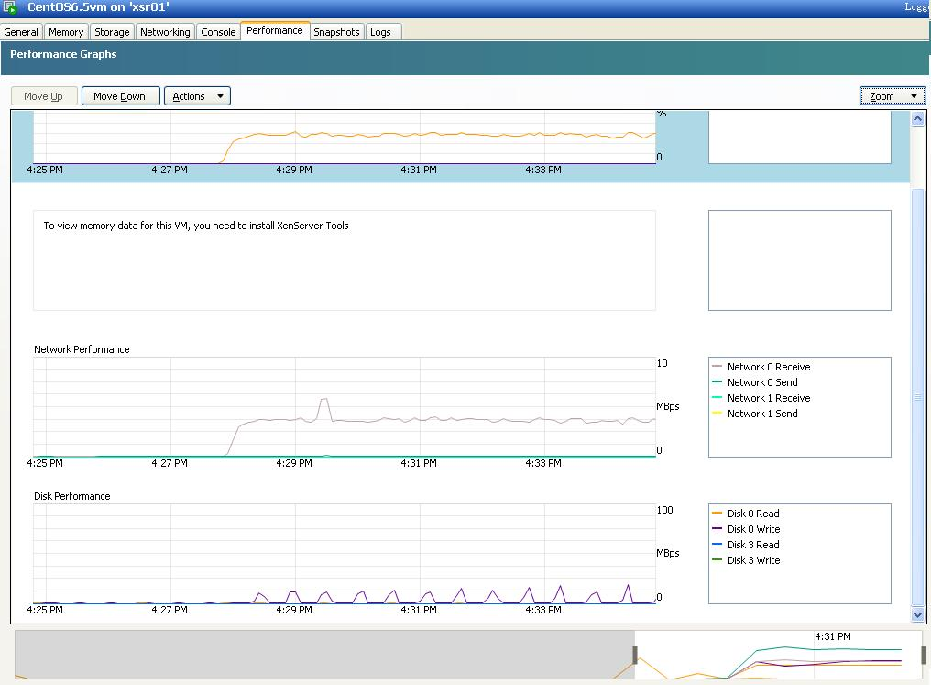  
  
切换到Console选项卡，在其顶部“DVD Driver 1”的下拉列表框中，选择“XenServer Tools\xs-tools.iso”，这项操作意为系统插入xs-tools.iso光盘。然后到控件台命令行操作界面中，通过命令加载光盘，并执行Linux/install.sh脚本，以安装xs-tools。此项操作需要重启系统才能生效。  
   
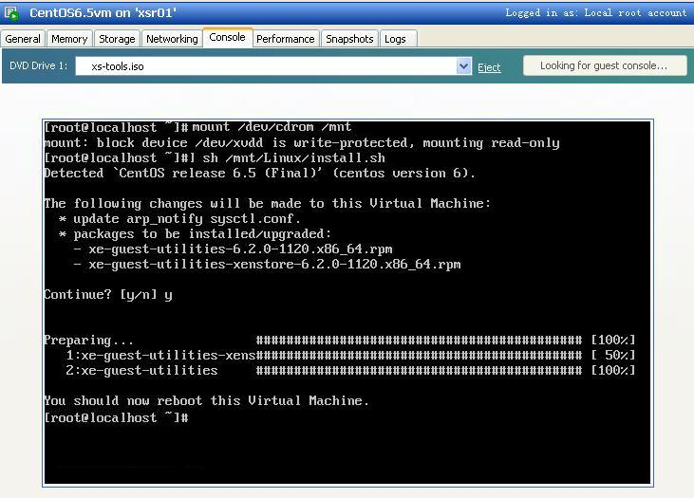  
  
XenServer Tools安装完成并重启系统后，在Performance选择卡中，可以看到该虚拟机虚拟内存的使用情况了。  
   
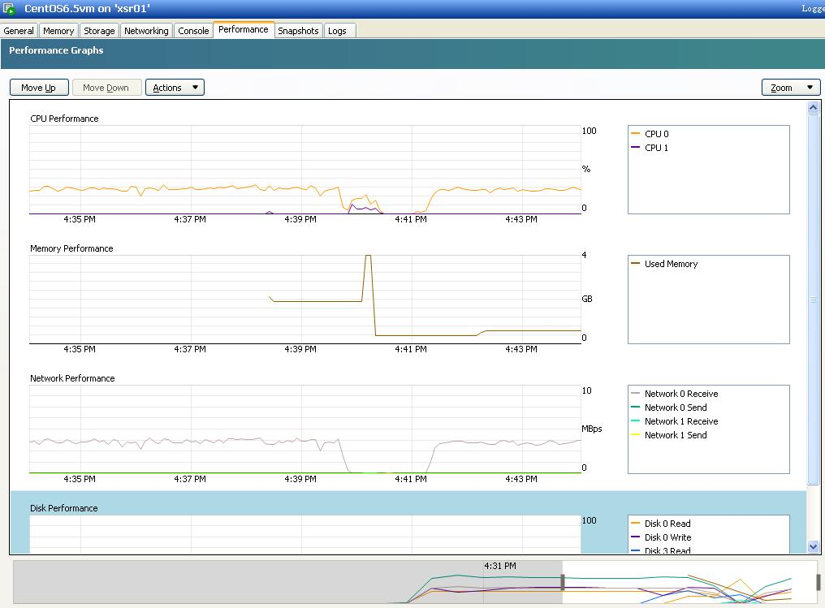  
  
如果是Windows系统，操作更简单，挂载xs-tools.iso，系统会自动打开 XenServer Tools 安装向导。XenServer Tools需要Microsoft.NET Framework 4.0 或更高版本支持，如果虚拟机运行的是Windows 7或更低版本，则需要在安装XenServer Tools 之前先安装Microsoft .NET Framework 4.0组件。  
  
  
**三、VM的复制与克隆**  
  
创建了一个新的虚拟机，并且安装好常用的软件、配置好运行环境。此时需要为该系统做一个备份，以便迅速部署同样的系统。这涉及到XenServer的“Copy VM”功能。  
  
XenServer 包含两种Copy VM（复制虚拟机）的模式，Full copy（完整复制）和Fast clone（快速克隆）。一般来说，我们常把XenServer中的“复制”功能，理解成其他虚拟化工具中的“克隆”功能，但这两个概念，在XenServer中，其实是有区别的，如字面所强调的那样，Fast clone，确实就是克隆，是VM Clone，采用链接的方式；而Full copy，则是VM Copy，采用完整的复制方式。  
  
Full copy是将虚拟机完整地复制一份，复制速度取决于存储性能；Fast clone的速度则基本是瞬间完成，因为Fast clone直接连接到现在的或者经过重命名的Base Copy VDI，此模式会把原始 VDI会转换成基本节点。两者具体的深层次的区别，请参考此篇博文http://xenme.com/1170  
  
要进行虚拟复制时，首先根据需要创建、安装和配置 Windows 虚拟机，并安装 XenServer Tools。准备好之后，必须关闭虚拟机电源。  
  
下面以上述新建的CentOS6.5vm虚拟机为例，演示如何复制虚拟机。很简单的一个操作。  
  
关闭CentOS6.5vm虚拟机，在其右击菜单中选择“Copy VM”，打开“Copy Virtual Machine”对话框。  
  
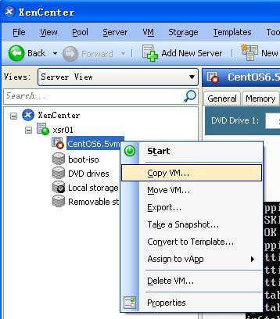  
  
设置新虚拟机名字，选择复制模式。  
Copy mode分Fast clone和Full copy两种。这里说得很清楚。  
   
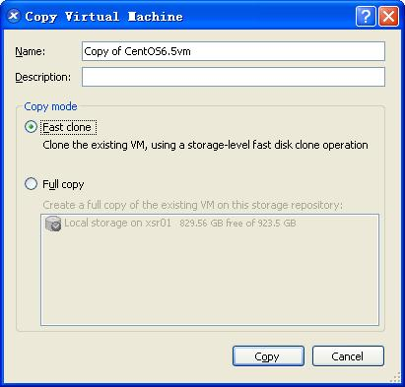  
  
复制的进度及完成复制耗的时间，会在XenCenter的Logs中显示，下图是对CentOS6.5vm虚拟机 进行Fast clone和Full copy的结果。  
   
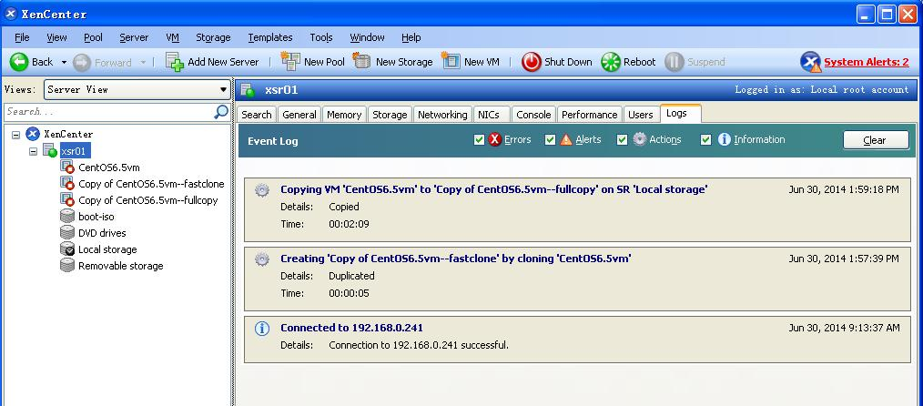  
  
运行以上两个copy的虚拟机，会发现，网络出了问题。这是由MAC地址变化引起的。需要在系统里修改配置文件/etc/sysconfig/network-scripts/ifcfg-eth0的参数HWADDR，将其值设置为XenCenter中该虚拟机对应的“Networking”选项卡里“Device 0”的MAC值。  
  
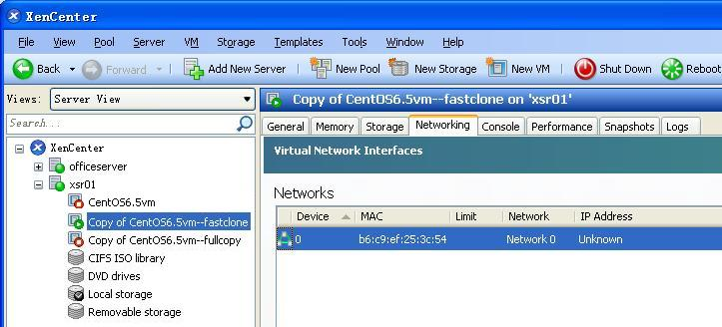  
  
以上基于MAC地址变更的网络问题，主要是出现于Linux虚拟机复制中，如果是Windows虚拟机，则不存在这样的问题。  
  
  
**三、VM的导出与导入**  
  
官方资料如是说：XenServer允许以多种不同的格式导入和导出VM。使用XenCenter的导入向导，可以从磁盘映像（VHD和VMDK）、以开放虚拟化格式（OVF和OVA）和XenServer XVA格式导入VM，甚至可以导入在其他虚拟化平台上创建的VM。  
  
VM的Export（导出）与Import（导入），涉及的内容是广泛而复杂的。笔者的接触很有限。本案只讨论使用xe CLI以XenServer XVA格式导入和导出VM。XVA是XenServer所特有的虚拟设备格式，用于将单个VM打包为一组文件，包括描述符和磁盘映像。文件扩展名为.xva。  
  
Xenserver中的虚拟机导出，主要用于导入到另一台Xenserver，亦可导入到本机自身。笔者最喜欢的虚拟机复制使用的方式，其实不是Copy vm，而是Export/Import  vm。系统配置完成后，将其导出为一个.xva文件，存放在附加盘（可以是移动硬盘）存储目录里，并且复制到其他XenServer主机的存储目录下，需要的时候，可一式多份地导入到主机系统，运行使用。非常便捷，但花费的时间比Copy VM的长很多。  
  
本案中，添加一个大小为300G的SAS硬盘，将其划分两个分区sdb1和sdb2，分别挂载到/iso和/data两个目录，前者用于存放iso镜像存储，以作为本地ISO存储库；后者用作数据存储，用于存放导出的.xva虚拟机文件。添加硬盘的操作命令及过程，跟Red Hat Linux是一样的，属于IT人的基本功，详情请见《XenServer部署实录系统——添加本地存储》一文，在此不作详述。  
  
**1.导出虚拟机**  
  
使用SSH工具（如SSH Secure Shell Client）远程连接XenServer主机，或在XenCenter中打开XenServer主机的控制台，关闭将要导出的虚拟机，然后执行以下的指令导出虚拟机，虚拟机名为在XenCenter中看到的名字，   
xe vm-export vm=虚拟机名 filename=/存储路径/虚拟机名.xva  
  
本案中是将CentOS6.5vm虚拟机导出到/data里， 具体的命令如下图所示，  
注，由于这个命令执行的时间很长，一般在其后面添加&，以放到后台运行。导出完成后会提示Export succeeded。  
  
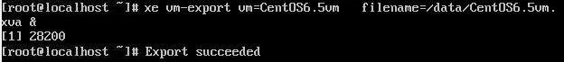  
  
导出虚拟机的过程中，在XenCenter的Log界面可以查看导出的进程。  
   
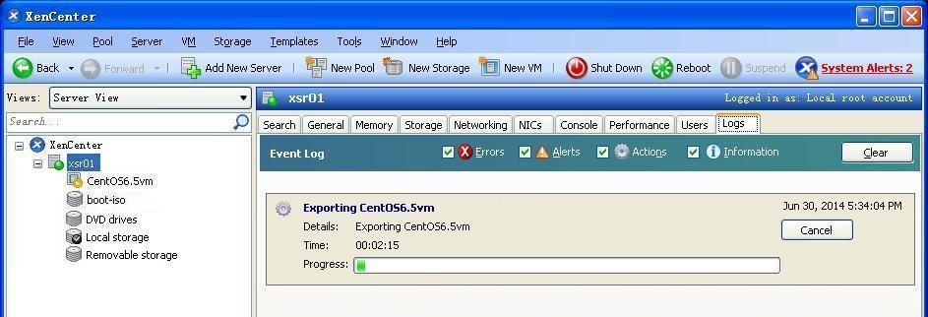  
  
**2.导入虚拟机**  
  
  
如果要导入虚拟机，执行以下的指令，虚拟机名要预先查知，如果不存在，会报错。  
xe vm-import filename=/存储路径/虚拟机名.xva  
  
http://blog.chinaunix.net/attachment/201407/1/24540106_1404185804zMKR.jpg  
  
本案中是将/data/CentOS6.5vm.xva里导入， 具体的命令如下图所示。导入完成后会返回UUID号。  
  
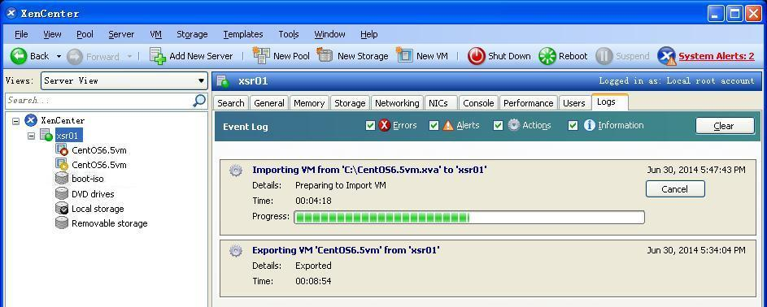  
  
导入完成后，根据实际需求改更虚拟机名。当然了，系统里面，也建议更改主机名。  
  
与Copy vm类似。这个新导入的虚拟机，MAC地址也被重写了，初次运行时，网络也是有问题的。需要在系统里修改配置文件/etc/sysconfig/network-scripts/ifcfg-eth0的参数HWADDR，将其值设置为XenCenter中该虚拟机对应的“Networking”选项卡里“Device 0”的MAC值。对于Windows虚拟机而言，不存在这样的问题。  
  
**3.通过XenCenter导出虚拟机到客户端**  
  
以上是VM在xsr01本机上的导出导入，其实VM可以通过XenCenter直接导出到安装了XenCenter的客户端PC上。这在实际应用中有很大的灵活性。  
  
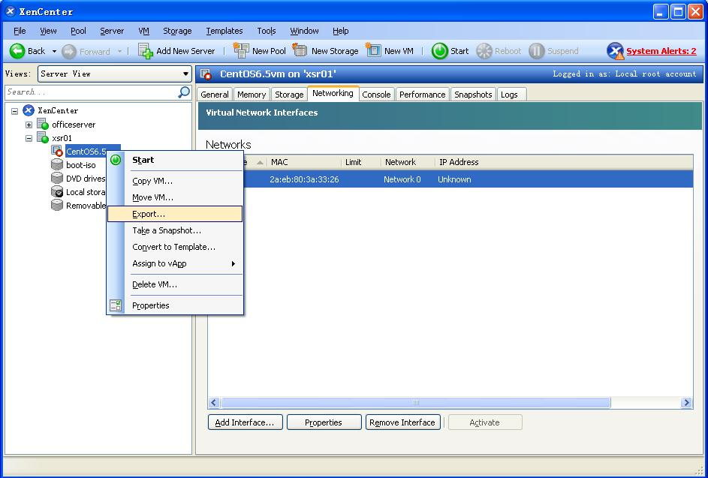  
  
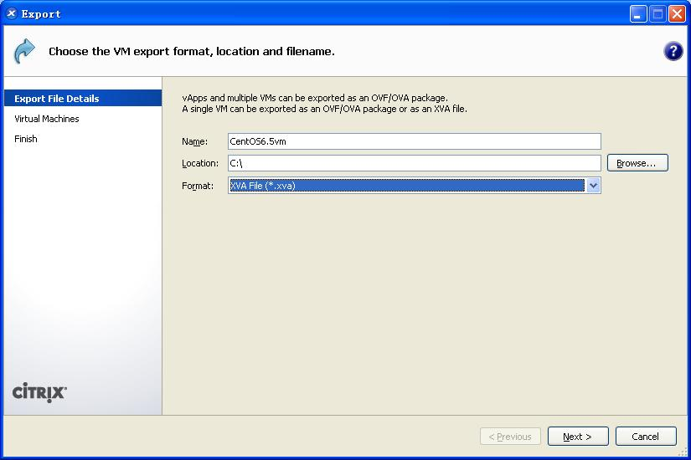  
  
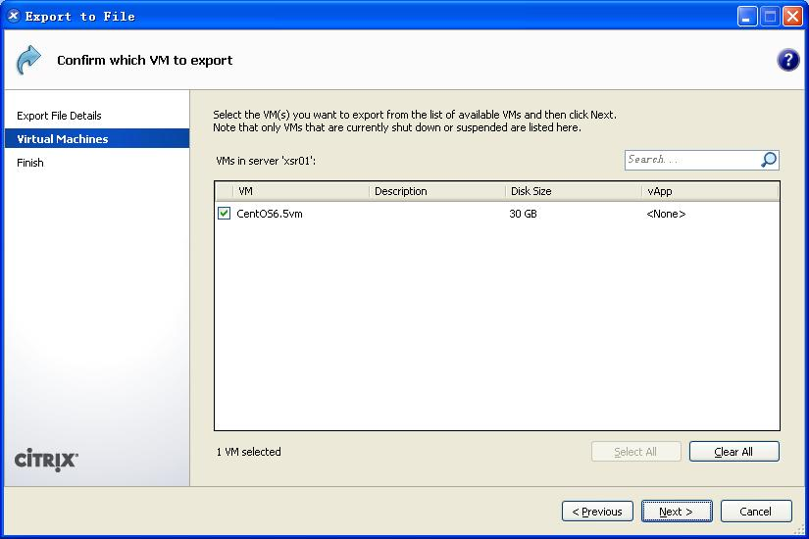  
  
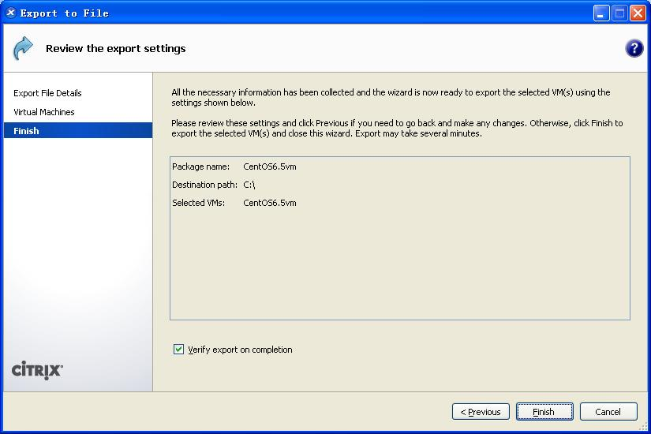  
   
从客户端PC机上导入VM的操作，与上述导出VM类似。  
  
当然了，这种导入导出的方法，主要应用在单机运行的环境中。在资源池的集群环境中，虚拟机的迁移有更灵活、迅速的方法。